附件3

资格审核系统网上操作说明
一、资格审核系统
考生登录深圳市公安局公开招聘警务辅助人员资格审核系统（网址：https://zgsc.hongbohr.com/szap）（以下简称“资审系统”）。资审系统仅支持电脑登录，不支持手机登录，网页浏览器推荐使用360浏览器、IE9及以上版本、Mozilla Firefox、Google Chrome。
二、网上填报操作步骤
（一）考生登录。
点击右上角“点击登录”按钮，登录方式分“短信登录”和“密码登录”，首次登录请选择“短信登录”，使用身份证号码、准考证号码、报名时预留手机号码，点击“获取短信验证码”，收到短信验证码后，输入验证码后点击“登录” 。

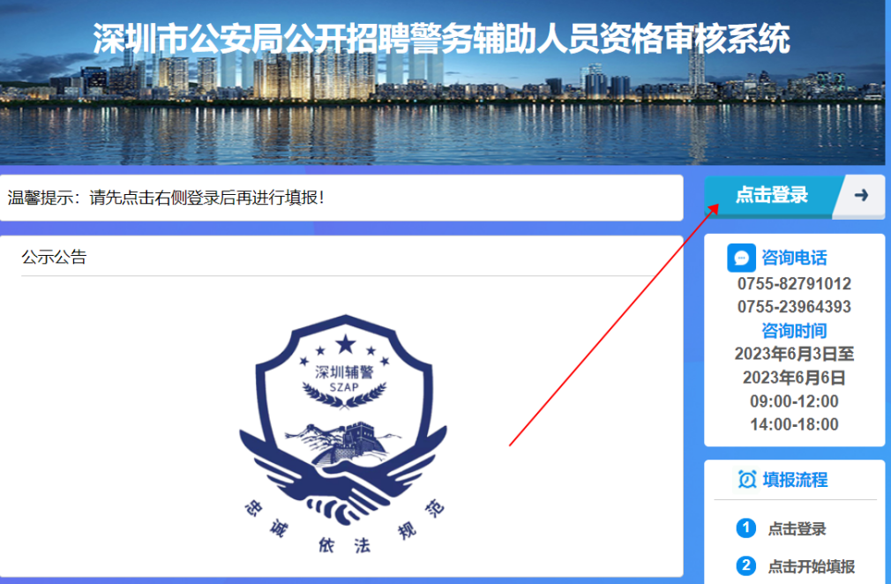
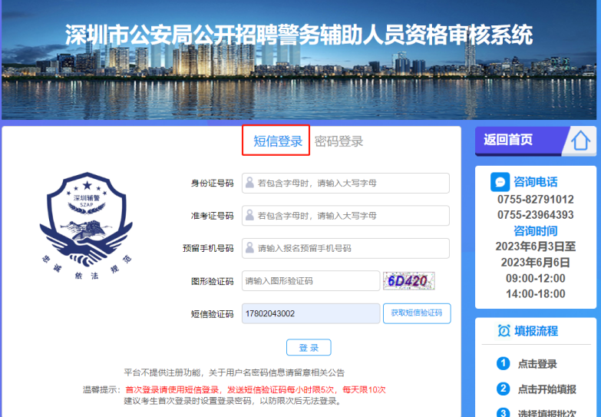
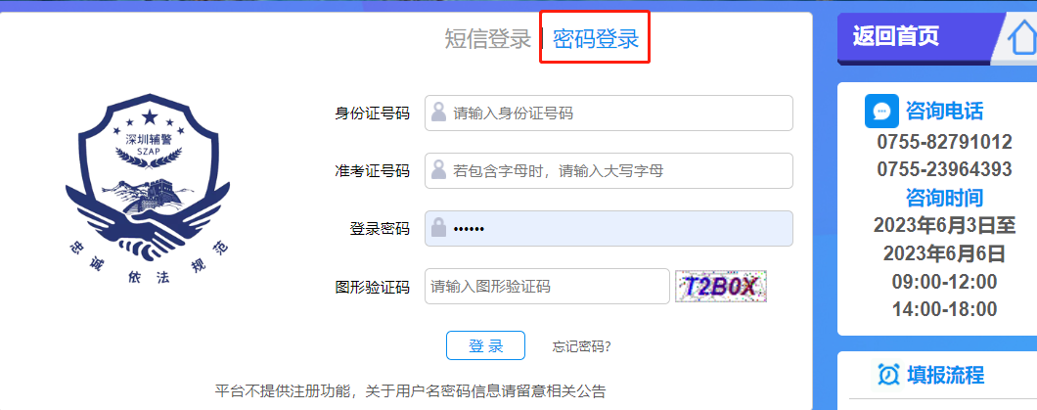
（二）设置登录密码。
1.请考生在首次登录本系统时设置登录密码，若手机接收短信验证码次数受限制或无法接收短信验证码时，可选择账号密码登录方式，请务必妥善保管此密码。

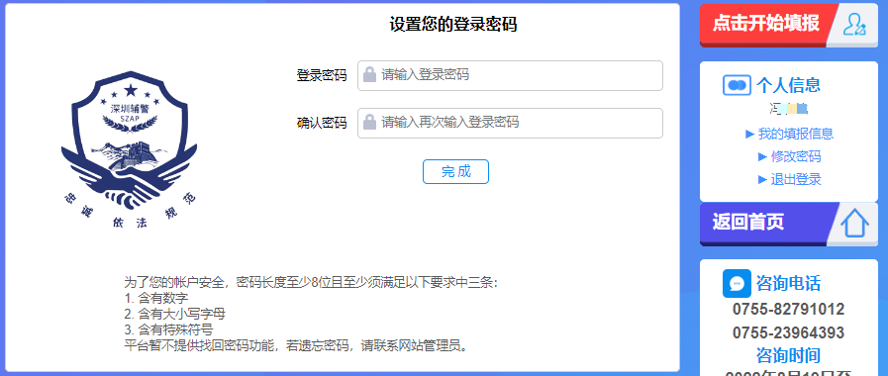
2.若忘记密码，请点击下方“忘记密码”按钮，输入身份证，准考证以及使用报名时预留手机号接收验证码后点击“继续”按钮进行重置密码。若首次登录未设置登录密码时，可点击右边“个人信息”--“修改密码”。

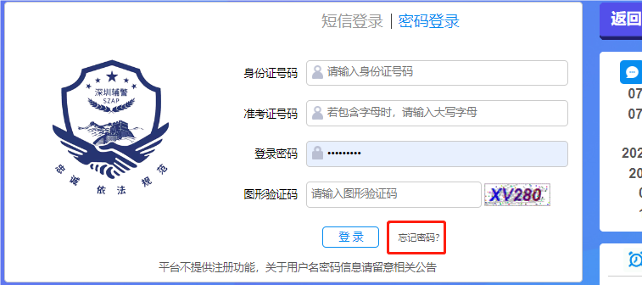
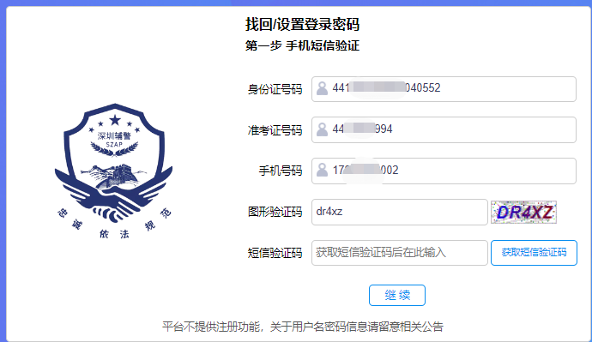

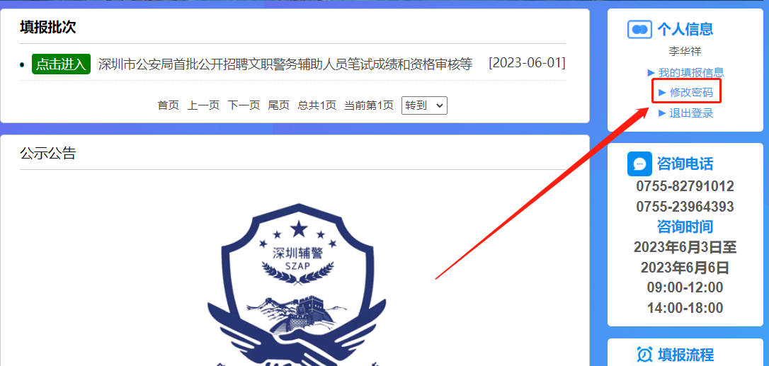
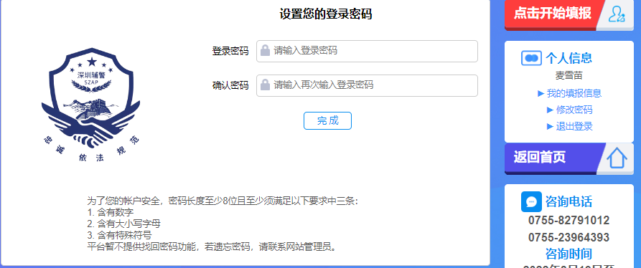

三、认真阅读公告
考生请点击“点击进入”按钮，仔细阅读公告内容，了解相关要求，如实上传材料。
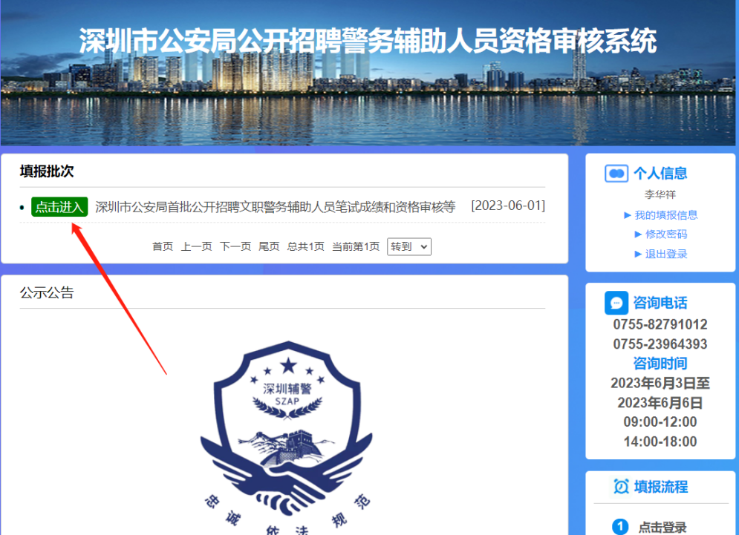

四、填报信息
(一)开始填报。
点击正下方红色按钮-“点击开始填报”。

(二)阅读承诺书。
确认个人信息无误后，点击“继续”按钮，阅读考生承诺书，点击“同意并继续”进入下一步骤，点击“不同意”则退出资格审核系统。

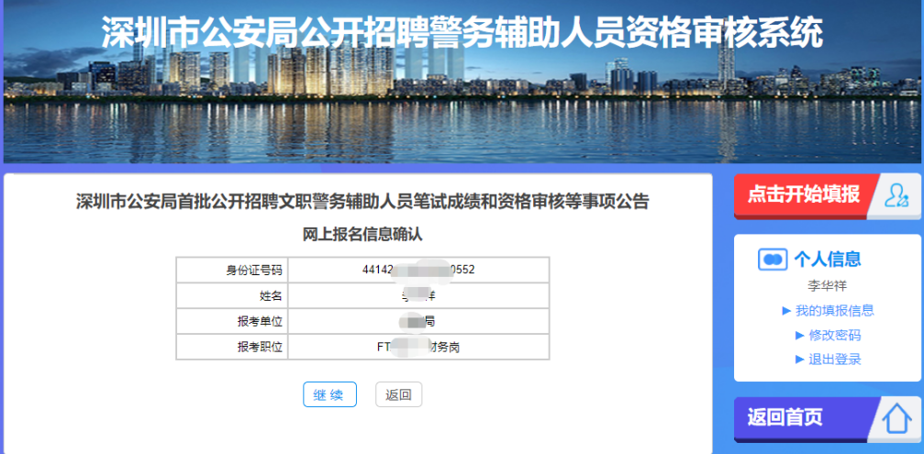

（三）填写个人资审信息。
考生自行核验基本信息是否正确，如有信息错误，可以修改完善。本页面带*符号均为必填项，大专及以上学历考生需正确填写学信网学历验证码（若不清楚什么是“学历验证码”，请点击“学历验证码”框旁边红色提示字体“什么是学历验证码？”），点击“验证”按钮，进入确认学历验证步骤，显示学信网《教育部学历证书电子注册备案表》即表示学历验证码填写正确，若无法显示则表示学历验证码错误，需重新填写，填写完毕点击“下一步”,如信息有误，请点击“返回上一步”进行修改，如确认无误点击“继续”按钮。
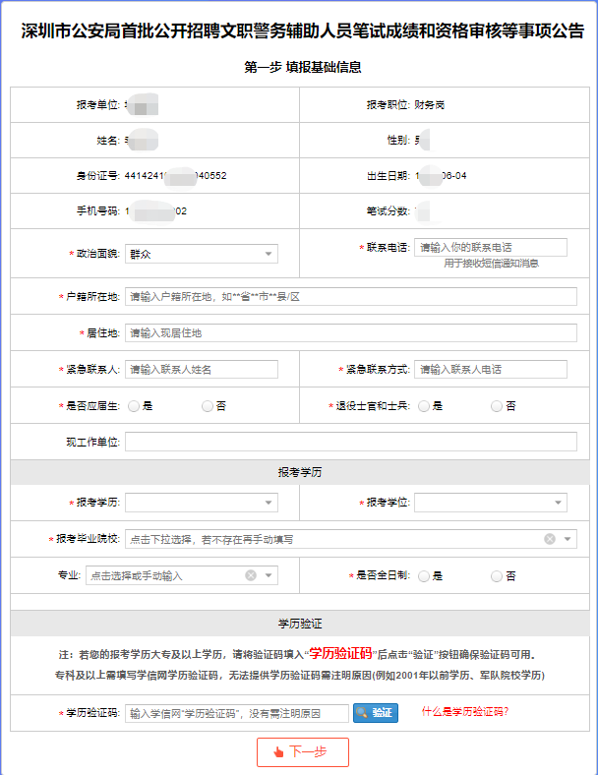
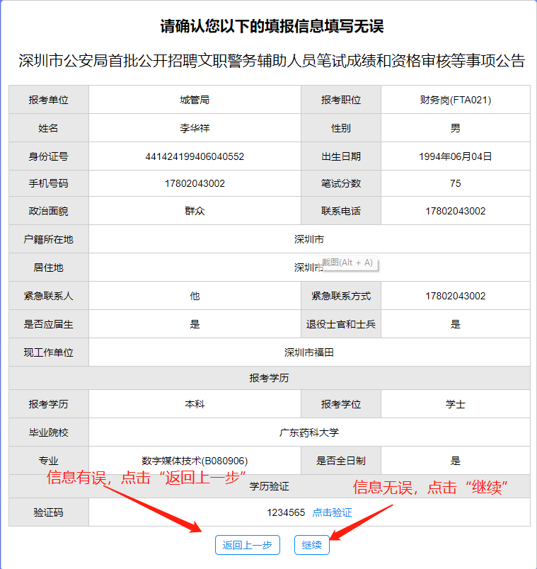
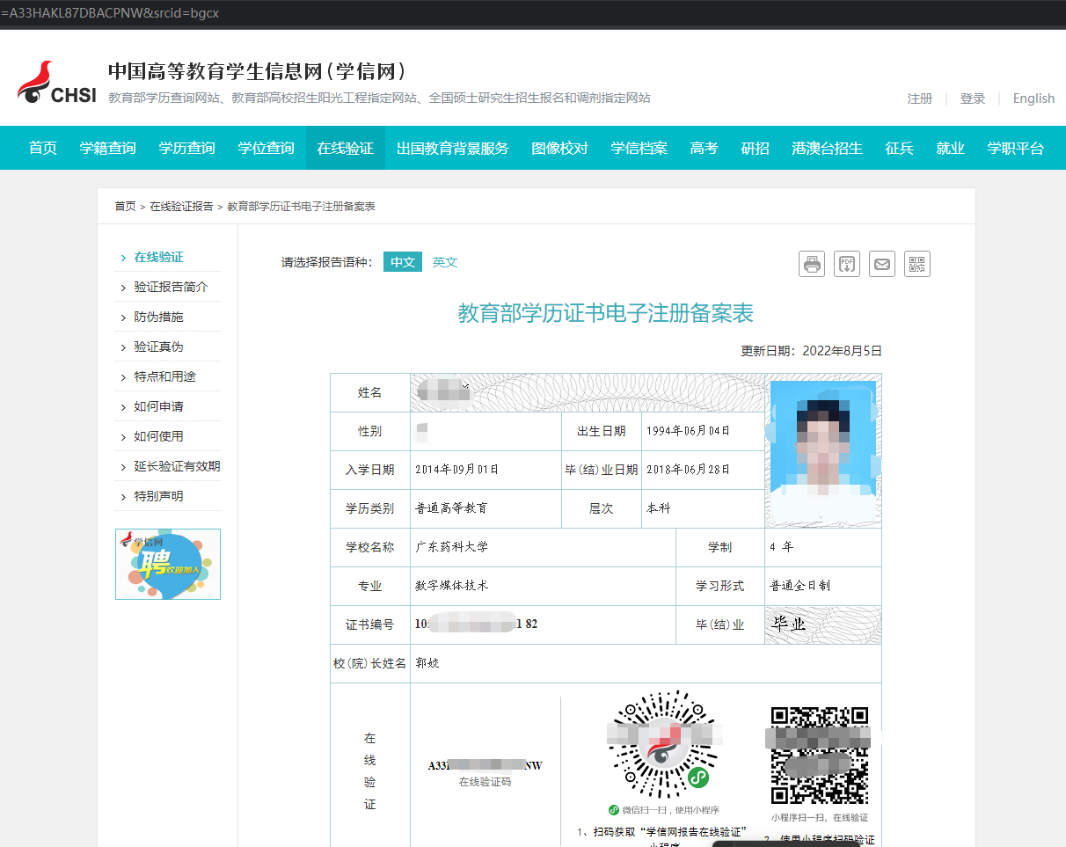

（四）上传材料。
考生以图片形式上传提交个人资格审核材料，每张图片必须保证画面清晰，画面模糊无法识别可能会导致资格审核不合格；上传的图片大小必须小于2M，图片大于2M可能导致无法上传。考生在证明材料上传后确认是否清晰，材料上传错误或无法正常显示可以删除重新上传，确认无误后点击“保存并提交”按钮即完成资格审核资料提交，等待审核结果。注：选择“临时保存”属于未提交状态，可进行修改，如需确认提交，请点击“进入我的填报信息”，点击“提交”按钮，若状态栏中显示“审核中”，表示提交成功，请耐心等待审核结果。

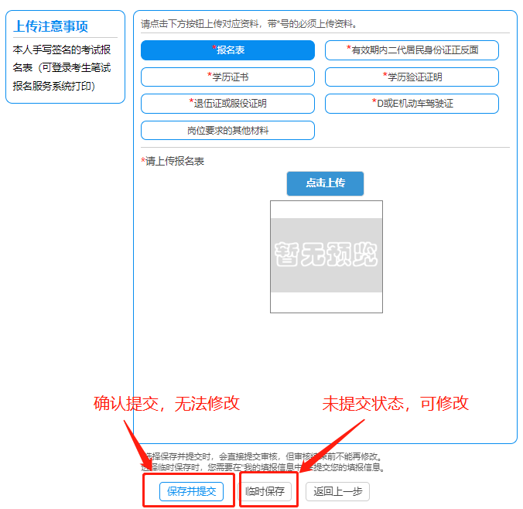
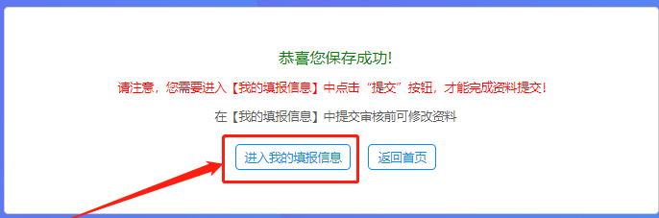
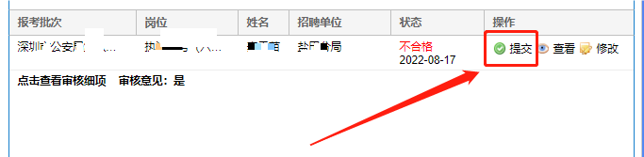

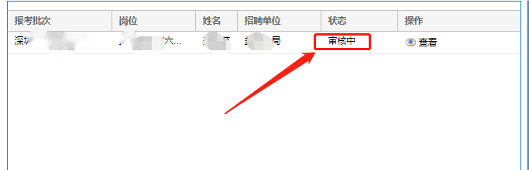

五、查询资格审核结果
考生在提交资格审核信息成功48小时内或在2023年6月6日17：00前，可登录资格审核系统点击“我的填报信息”查看资格审核状态。如果资格审核状态为“审核中”，请耐心等审核中结果；如果资格审核状态为“合格”，即完成并通过了网上资格审核环节；如果资格审核状态为“不合格”，请在审核意见处查看不合格原因，并尽快修改或补充材料，逾期未补交或补交资料不符要求导致资格审核不合格的，责任由考生自行承担。

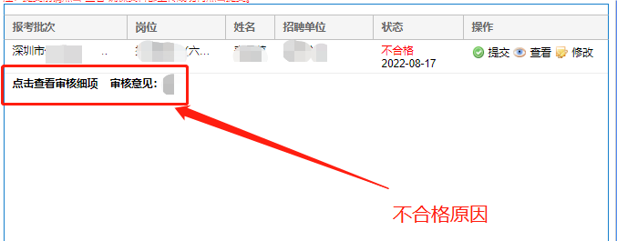

六、如何获取学历验证码
（一）学信网查询范围。
中国高等教育学生信息网（简称学信网）提供2001年以后国家承认的各类高等教育学历证书电子注册信息，包括研究生、普通本专科、成人本专科、网络教育、开放教育、高等教育自学考试以及高等教育学历文凭考试等。
若无法查询学信网验证码的，需注明原因(例如2001年以前学历、军队院校学历等)，并提交相关认证报告和证明材料或拨打0755-82791012咨询。
（二）查询操作步骤。
1.考生使用学信网账号和密码，登录学信网学信档案（网址：https://my.chsi.com.cn/archive/index.jsp）。未登录过学信网的考生，请先实名注册学信网账号。
2.登录后，点击 “在线验证报告”，点击“高等学历”（不选择“高等学籍”），按步骤申请《教育部学历证书电子注册备案表》，有效期选择最长180天，生成本人最高学历的《教育部学历证书电子注册备案表》。将表中“在线验证码”填入资审网站中的“学信网验证码”栏中。

